#include<stdio.h>

#include<stdlib.h>

#include<string.h>

void main()

{

    FILE *f1, *f2, *f3, *f4;

    char label[100], code[100], operand[100];

    int mntc = 1, mdtc = 1, ala[100], i = 0, j = 0, k = 0, m = 0, counter = 0, flag = 0;

    f1 = fopen ("input.txt","r");

    f2 = fopen ("mnt_table.txt","w");

    f3 = fopen ("mdt_table.txt","w");

    f4 = fopen ("output_file1.txt","w");

    while (fscanf (f1,"%s%s%s",label,code,operand) != EOF)

    {

        if ( strcmp (code, "MACRO") == 0 )

        {

            fscanf (f1,"%s%s%s",label,code,operand);

            fprintf (f2,"%d\t%s\t%s\t%s\t%d\n",mntc,label,code,operand,mdtc);

            fprintf (f3,"%d\t%s\t%s\t%s\n",mdtc,label,code,operand);

            mntc ++;

            mdtc ++;

            i = 0;

            j = 0;

            counter = 0;

            while ( operand[i] != '\0' )

            {

                if ( operand[i ++] == '&' )

                    while (operand[i] != ',' && operand[i] != '\0')

                        ala[j ++] = operand[i ++];

                    ala[j ++] = ' ';

                i ++;

            }

            while ( !( strcmp (code, "MEND") == 0) )

            {

                i = 0;

                fscanf (f1,"%s%s%s",label,code,operand);

                while ( operand[i] != '\0' ) // substitue index notation from ala

                {

                    if ( operand[i] == '&' )

                    {

                        counter = 0;

                        m = i;

                        flag = 0;

                        ++ i;

                        for (k = 0; k < j; k ++)

                        {

                            if (ala[k] == operand[i])

                            {

                                flag = 1;

                                i ++;

                            }

                            if (flag == 0)

                                if (ala[k] == ' ')

                                    counter ++;

                        }

                            if (flag == 1)

                            {

                                operand[m] = '#';

                                operand[++ m] = ( (char) counter ) + 48;

                                operand[++ m] ='\0';

                                i = m;

                            }

                        }

                        else

                            i ++;

                }

                fprintf (f3,"%d\t%s\t%s\t%s\n",mdtc,label,code,operand);

                mdtc ++;

            }

        }

        else

            fprintf (f4,"%s\t%s\t%s\n",label,code,operand);

    }

    fclose (f1);

    fclose (f2);

    fclose (f3);

    fclose (f4);

}

**Output file**

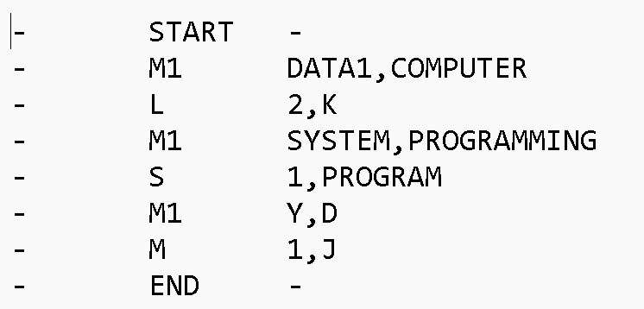

**Mnt_table**



**Mdt_table**

